https://www.courrierinternational.com/article/campagne-electorale-litalie-terrain-ideal-pour-les-ingerences-russes-et-les-fake-news

Campagne électorale. L’Italie, terrain idéal pour les ingérences russes et les fake news
Publié le 28/11/2017 - 17:44
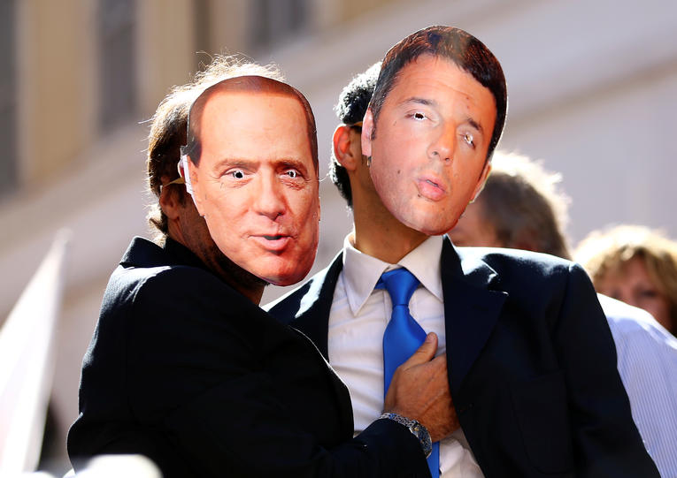Lors d’une manifestation devant la Chambre des députés le 11 octobre 2017, des militants du Mouvement 5 étoiles portent, en guise des masques, des phots des anciens Premiers ministres Silvio Berlusconi (à gauche) et Matteo Renzi. PHOTO ALESSANDRO BIANCHI/REUTERS
À quelques mois des élections, deux articles américains mettent en lumière les liens entre sites de fausses informations, plateformes de soutien aux partis populistes et propagande prorusse. Mais si les fake news s’invitent dans la campagne, la lutte contre la désinformation est elle-même en train de devenir un argument électoral.
Ces derniers jours, la Toile italienne a vu circuler plusieurs intox. On a “découvert” une photo de la secrétaire d’État Maria Elena Boschi aux funérailles du parrain mafieux Totò Riina, tandis qu’une vidéo de Vladimir Poutine commentant l’élimination des Azzurri du Mondial 2018 et critiquant le gouvernement italien a été vue plus de 3 millions de fois. Sauf que les funérailles n’étaient pas celles de Totò Riina, et que Vladimir Poutine, dans cette conférence de presse datant d’il y a plus d’un an, tient des propos tout autres que ceux que lui prêtent les sous-titres.
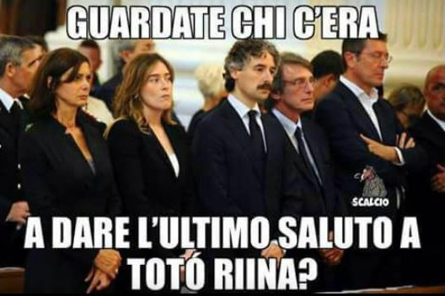
Mais si l’expression “fake news” est – une nouvelle fois – sur toutes les lèvres et dans tous les journaux en Italie, c’est principalement à la faveur de deux articles américains, comme l’explique Il Post. Les deux enquêtes, abondamment commentées, se penchent sur une nébuleuse de sites d’information “alternative”. Ils établissent des liens entre désinformation, propagande politique et propagande prorusse. Or la parution de ces articles, ajoute Valigia Blu, s’inscrit dans “un contexte où l’on craint que les fausses informations viennent polluer et conditionner la campagne électorale de l’an prochain”.
Le premier de ces articles, publié par Buzzfeed le 21 novembre, révèle qu’un vaste réseau de sites et pages Facebook “ayant diffusé des discours nationalistes, des contenus anti-immigration et des éléments de désinformation” appartiennent tous à“un entrepreneur de Rome ayant des liens avec une mystérieuse association catholique italienne”.
Le second article est paru trois jours plus tard dans The New York Times. Il met en lumière une troublante proximité entre des sites soutenant le parti d’extrême droite Ligue du Nord et des pages favorables au Mouvement 5 étoiles (M5S). Fondée par le comique Beppe Grillo, cette formation s’est construite sur les revendications d’une politique transparente et de démocratie directe. Mais ses prises de position sur l’immigration ou les élites, son relatif euroscepticisme et ses façons populistes lui ont valu d’être régulièrement rapprochée de la Ligue du Nord, dont elle est officiellement rivale.
Le New York Times révèle que, d’après un rapport qu’il a pu consulter et vérifier, l’un des sites officiels liés à la Ligue du Nord utilise pour mesurer le trafic et la publicité les mêmes identifiants Google qu’un site de propagande et de soutien au M5S. En outre :
Ces codes [présents dans le code-source de ces sites] sont également communs à plusieurs autres sites, dont certains relaient des théories du complot des plus fantaisistes, critiquent vivement [l’ancien Premier ministre] Matteo Renzi ou livrent une version ouvertement prorusse des évènements.”

Le troublant cas italien
En soi, le spectre d’une ingérence de Moscou n’est pas une nouveauté : La Stampasouligne que les renseignements américains ont décelé dès l’automne 2016 une “offensive russe pour influencer la politique italienne” non pas hypothétique mais“réelle et déjà en cours”. Les renseignements avaient indiqué à l’ambassade américaine à Rome que “les contacts potentiels [des Russes] avaient été identifiés principalement au sein du Mouvement 5 étoiles et de la Ligue du Nord”.
Rien de particulièrement surprenant non plus, ajoute La Repubblica, à ce qu’il existe des “tentatives des nations d’influencer – avec des méthodes qui vont du légal à l’inquiétant – leurs opinions publiques respectives”. Quant aux auteurs de l’article de Buzzfeed, ils avaient déjà publié l’an dernier une enquête sur les liens entre le M5S et une nébuleuse de sites de désinformation.
Les problèmes ne sont pas nouveaux, donc, mais à l’approche des élections italiennes du printemps, “les médias américains relancent l’alerte”, observe La Stampa. C’est que ce scrutin “pourrait déclencher une crise dans l’Union européenne et l’Otan” : d’après les sondages, la première force politique serait le Mouvement 5 étoiles. Que la droite pourrait cependant devancer au moyen d’une large alliance, comprenant à la fois le parti “modéré” de Silvio Berlusconi et la Ligue du Nord.
Certes, les soupçons d’ingérence russe pèsent sur plus d’un scrutin, admet La Stampa, mais le cas italien paraît particulièrement inquiétant. Dans un autre article,le journal de Turin évoque le dernier rapport de l’Atlantic Council sur l’influence russe en Europe du Sud, et détaille le contenu du chapitre consacré à l’Italie, rédigé par un expert en sécurité et un journaliste de La Stampa.
À LIRE AUSSI Europe. Autour de la question des migrants, un climat délétère s’installe en Italie
Ce chapitre démontre qu’en s’attaquant à “un pays appauvri, en colère contre ‘la caste’ [au pourvoir], et confus”, “les chevaux de Troie du Kremlin sont en train de forcer l’entrée d’une forteresse délabrée”, rapporte l’article.
Il semble que les trolls de Saint-Pétersbourg aient trouvé un terrain particulièrement fertile dans cette Italie déboussolée, où l’on crie à l’invasion devant 180 000 migrants (nous sommes 60 millions), où les femmes se divisent comment nulle part ailleurs au sujet du scandale des agressions sexuelles, et où l’on peut réagir à la mort [du boss mafieux] Totò Riina en soutenant que [la légalisation de l’avortement] a fait plus de mort que la mafia”.

Un terrain particulièrement fertile
Mais si les fake news sont un outil de campagne, la lutte contre leur propagation est également en train d’en devenir un. Surtout pour les partis politiques qui se présentent comme des remparts au populisme.
En meeting le 26 novembre à Florence, Matteo Renzi a rebondi sur les deux articles américains pour renvoyer dos à dos M5S et Ligue du Nord qui “utilisent la même tuyauterie sur le web”. Il a promis que le Parti démocrate (centre gauche, au gouvernement) “se tiendrait du côté de la vérité”, qu’il publierait toutes les deux semaines un “rapport sur les saletés que nous trouvons sur Internet”, et il a évoqué une loi pour punir la propagation de fausses informations. Sur scène, il a dénoncé, image à l’appui, le mème qui accusait sa secrétaire d’État d’avoir assisté aux funérailles de Totò Riina.
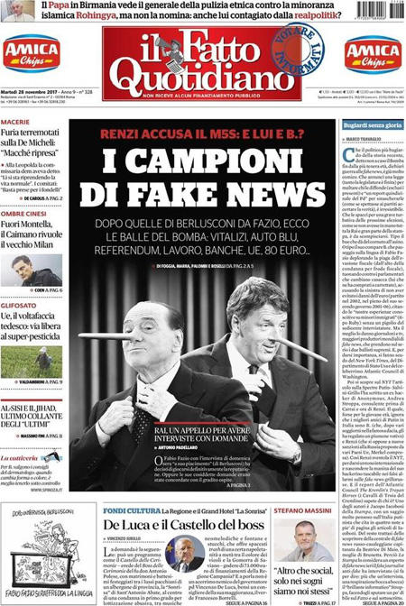
Réplique cinglante du Fatto Quotidiano, quotidien aux positions proches du M5S, qui trouve “très comique” que Renzi, “le politicien le plus menteur de l’histoire récente”, déclare la guerre aux fake news. Là où Matteo Renzi mettait dans un même sac la Ligue et le M5S, Il Fatto rassemble à sa une les deux leaders de partis “centristes”, Silvio Berlusconi et Matteo Renzi, qu’il affuble d’un même nez de Pinocchio et du titre de“champions des fake news”. Et là où Renzi attaquait le pouvoir des partis “populistes” sur la Toile, le journal rappelle l’influence des deux anciens Premiers ministres sur les médias traditionnels, à commencer par la télévision.
Carole Lyon

